大学物理实验报告
实验名称： 电流场模拟静电场

- 实验数据处理
表1 同轴电缆模型等位点记录表
电势 | 测量点 | 1 | 2 | 3 | 4 | 5 | 6 | 7 | 8 | 9 | 10 | 11 | 12
1V | 半径/cm | 5.10 | 5.10 | 5.06 | 5.08 | 4.94 | 4.94 | 5.00 | 4.98 | 5.10 | 5.08 | 4.98 | 5.08
 | 角度/° | 100 | 130 | 160 | 190 | 220 | 250 | 290 | 320 | 340 | 10 | 40 | 70
2V | 半径/cm | 4.32 | 4.28 | 4.30 | 4.26 | 4.20 | 4.24 | 4.28 | 4.30 | 4.34 | 4.30 | 4.40 | 4.38
 | 角度/° | 120 | 150 | 180 | 210 | 240 | 270 | 300 | 330 | 0 | 30 | 60 | 90
3V | 半径/cm | 3.52 | 3.46 | 3.40 | 3.38 | 3.40 | 3.44 | 3.50 | 3.48 | 3.54 | 3.54 | 3.58 | 3.54
 | 角度/° | 120 | 150 | 180 | 210 | 240 | 270 | 300 | 330 | 0 | 30 | 60 | 90
4V | 半径/cm | 2.92 | 2.84 | 2.78 | 2.74 | 2.72 | 2.78 | 2.84 | 2.88 | 2.88 | 2.90 | 2.90 | 2.92
 | 角度/° | 110 | 140 | 170 | 200 | 230 | 260 | 290 | 320 | 350 | 20 | 50 | 80
5V | 半径/cm | 2.38 | 2.32 | 2.28 | 2.24 | 2.28 | 2.30 | 2.32 | 2.34 | 2.34 | 2.32 | 2.36 | 2.40
 | 角度/° | 120 | 150 | 180 | 210 | 240 | 270 | 300 | 330 | 0 | 30 | 60 | 90
6V | 半径/cm | 1.94 | 1.92 | 1.90 | 1.90 | 1.88 | 1.90 | 1.90 | 1.92 | 1.96 | 1.92 | 1.94 | 1.94
 | 角度/° | 120 | 150 | 180 | 210 | 240 | 270 | 300 | 330 | 0 | 30 | 60 | 90
7V | 半径/cm | 1.68 | 1.68 | 1.66 | 1.62 | 1.56 | 1.54 | 1.58 | 1.60 | 1.62 | 1.62 | 1.64 | 1.66
 | 角度/° | 100 | 130 | 160 | 190 | 220 | 250 | 280 | 310 | 340 | 10 | 40 | 70

表2 平行线电极模型等位点记录表
电势 | 测量点 | 1 | 2 | 3 | 4 | 5 | 6 | 7 | 8 | 9 | 10
3V | x/cm | 12.2 | 8.0 | 10.0 | 10.8 | 9.2 | 3.0 | 4.5 | 5.2 | 6.0 | 7.4
 | y/cm | 2.3 | 5.2 | 4.6 | 3.4 | 5.0 | 3.2 | 4.7 | 5.0 | 5.2 | 5.5
4V | x/cm | 5.0 | 7.6 | 9.0 | 6.0 | 3.2 | 12.4 | 10.6 | 9.8 | 4.0 | 6.8
 | y/cm | 6.2 | 6.5 | 6.1 | 6.5 | 5.6 | 5.0 | 5.7 | 6.0 | 5.9 | 6.4
5V | x/cm | 7.0 | 8.0 | 3.0 | 5.0 | 6.0 | 9.0 | 10.0 | 11.1 | 11.9 | 4.1
 | y/cm | 7.5 | 7.5 | 7.4 | 7.5 | 7.6 | 7.5 | 7.3 | 7.2 | 7.1 | 7.4
6V | x/cm | 8.0 | 6.0 | 7.1 | 9.1 | 4.9 | 10.9 | 12.1 | 3.9 | 3.0 | 9.8
 | y/cm | 8.6 | 8.8 | 8.6 | 8.8 | 9.0 | 9.1 | 9.1 | 9.0 | 9.2 | 8.8
7V | x/cm | 6.0 | 5.0 | 4.4 | 3.4 | 7.6 | 11.6 | 6.8 | 12.2 | 9.4 | 10.4
 | y/cm | 9.9 | 10.5 | 10.6 | 11.1 | 9.9 | 11.0 | 9.9 | 11.4 | 10.2 | 10.5
8V | x/cm | 10.0 | 4.0 | 9.0 | 5.7 | 6.8 | 4.8 | 8.0 | 8.8 | 10.6 | 6.2
 | y/cm | 12.3 | 13.9 | 11.3 | 11.4 | 10.9 | 12.4 | 10.8 | 11.0 | 12.5 | 11.1

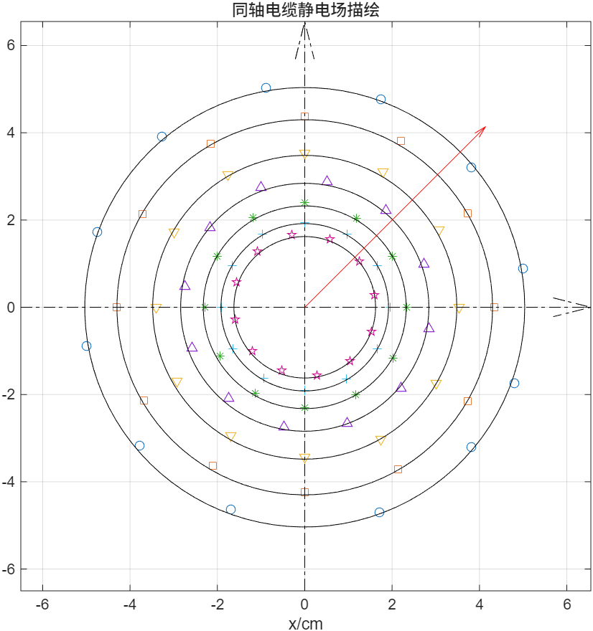
图1同轴电缆静电场描绘图
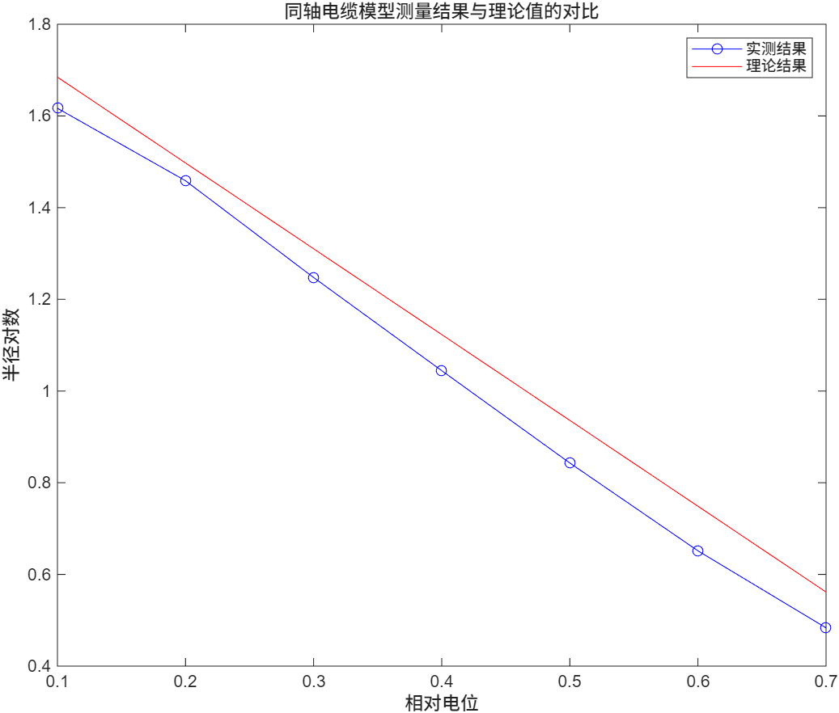
图2 理论曲线与实测曲线的对比情况
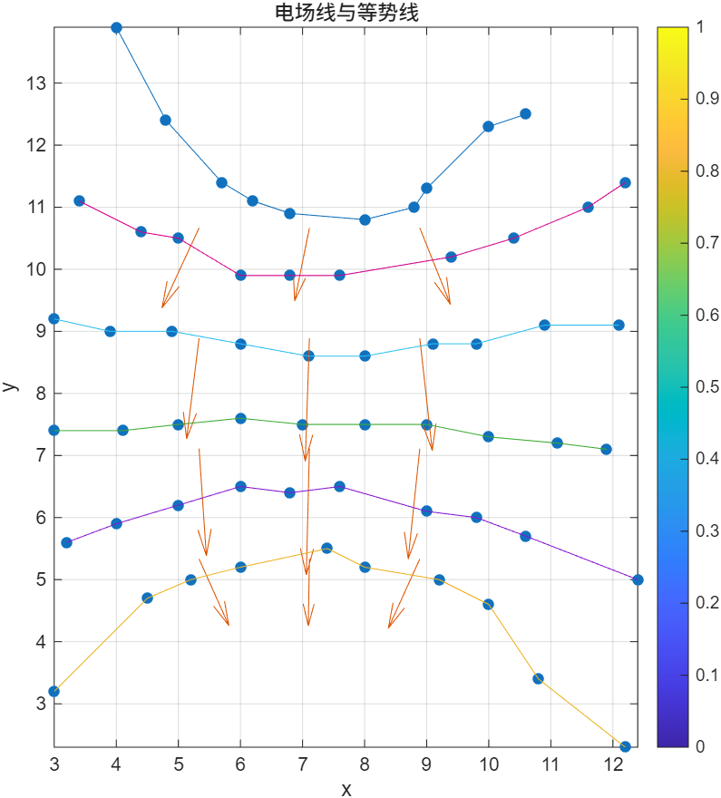
图3 平行线电极模型中等势线与电场线描绘图

- 实验结果与分析
实际图像与理论图像差异原因如下：
①导电介质导电能力不均匀
②介质边缘有边缘效应，场强分布情况与理想不一致
③电极表面氧化，导致接触电阻不均
④测量时探针未垂直，探针接触点不良，接触压力不稳定
⑤理论假设无限长同轴圆柱，实际电极有限长

- 思考题
1.导电介质的导电率的大小对测量电压有何影响？
答：
①对测量误差的影响：测量仪的输入内阻$R_{i}$有限，当$σ$过小，介质等效电阻$R_{m}$极大，$R_{i}$与$R_{m}$相当，分流影响显著，实测电压明显偏离理论值，甚至导致等势线畸变。
②对接触电阻影响权重的改变：电极与导电介质间存在接触电阻$R_{c}$，当$σ$过大，介质本身$R_{m}$很小，$R_{c}$在总电阻中占比显著提升，导致电极附近电势分布严重偏离理论值。
③对测量稳定性与抗干扰能力的影响：当$σ$过小，回路电流较弱，测量信号弱，极易受到外界静电、振动等干扰，实测电压波动大，读数不稳定。

2.能用稳恒电流场模拟静电场的条件有哪些？
答：
①边界条件完全等效：包括电极边界等效，介质边界等效，介质分界面等效。要和静电场严格一致。
②介质足够均匀稳定，各向同性且为线性介质。

- 实验总结

本次实验利用稳恒电流场模拟了同轴电缆的静电场，验证了模拟方法的可行性及其等效条件。实测的等势线分布与理论规律基本吻合，表明无限长同轴圆柱带电体的静电场等势线为同轴同心圆，电势分布满足对数规律。同时，实验明确了误差的主要来源，并提出了提升测量精度的改进方向，包括保证电极同心、选用电导率适中且均匀的导电介质、确保电极与介质接触良好以及使用高内阻测量仪器等。
通过本次实验，加深了对模拟法物理思想的理解，掌握了利用稳恒电流场模拟静电场的必要条件，对静电场的分布规律获得了更直观的认识。同时，也学会了分析系统误差与偶然误差的方法，提升了实验操作与数据处理能力。

- 附原始数据
